컴퓨터 그래픽스

-최종 프로젝트 보고서-

-윤혜림, 황신필-

1. 프로젝트 소개

2. 프로젝트 구현 사항

3. 프로젝트 예상도

4. 역할 분담 및 스케쥴

1. 프로젝트 소개

제목: To the Light

주인공이 빛이 없어진 세상에 빛을 찾아서 빛의 근원지로 떠나는 여행. 빛의 근원지로 가는 길에 있는 특정한 조건들을 만족시켜야만 빛의 근원지로 들어갈 수가 있다.

비행물체(주인공)를 위아래, 앞, 뒤, 좌, 우로 이동시키면서 맵에 존재하는 모든 플레그(flag)들을 통과하며, 각종 장애물들을 피해 목적지에 도달하여 골인 지점까지 이동을 하여 클리어하는 게임.

2. 프로젝트 구현 사항

2-1. 맵

맵의 경우 바닥과 좌우에 벽을 만들어서 특정한 경로에서 비행하는 주인공이 벗어날 수 없도록 구현을 한다. 천장의 경우 보이지 않지만 일정 높이 이상 올라가면 더 이상 위로 갈 수 없게 만들어 최대높이를 정한다. 맵에는 특정한 플레그(flag)들을 세워 놓은 다음에 시작 위치부터 끝 위치까지 있는 플레그들을 순서대로 통과해서 지나가도록 유도한다. 광원의 경우 끝 지점에 광원을 설치하여 끝 위치가 어디인지 알려주도록 한다.

2-2. 장애물

비행물체가 한 지점에서 다음 지점까지 가는 경로에 장애물을 배치하여 다음 지점 도달을 어렵게 만든다. 장애물의 종류로는 고정된 장애물과 이동하는 장애물 두가지로 고정된 장애물의 경우에, 높낮이나 비행물체를 좌우로 이동시켜서 피해서 이동하게 만들며, 다음 장애물인 지속적으로 이동하는 장애물은 플레이어로 하여금 순간 반응능력이나 장애물의 이동 패턴을 보고 파악해서 넘어가도록 유도한다.

2-3 컨트롤

비행물체(주인공)을 이동시키는 방법으로 키보드의 W/A/S/D키의 입력을 이용하여 앞, 뒤, 좌, 우로 이동을 하게한다. 주인공은 시간이 지나면 자동으로 고도가 점점 내려가게 되고 스페이스바를 누르면 고도를 높일 수 가 있다. 누르고 있는 상태라면 지속적으로 올라가게 된다. 카메라의 회전의 경우 마우스를 이용하여 마우스를 좌, 우로 이동하면 주인공이 보는 방향이 좌, 우로 따라 이동하도록 한다.

3. 프로젝트 예상도

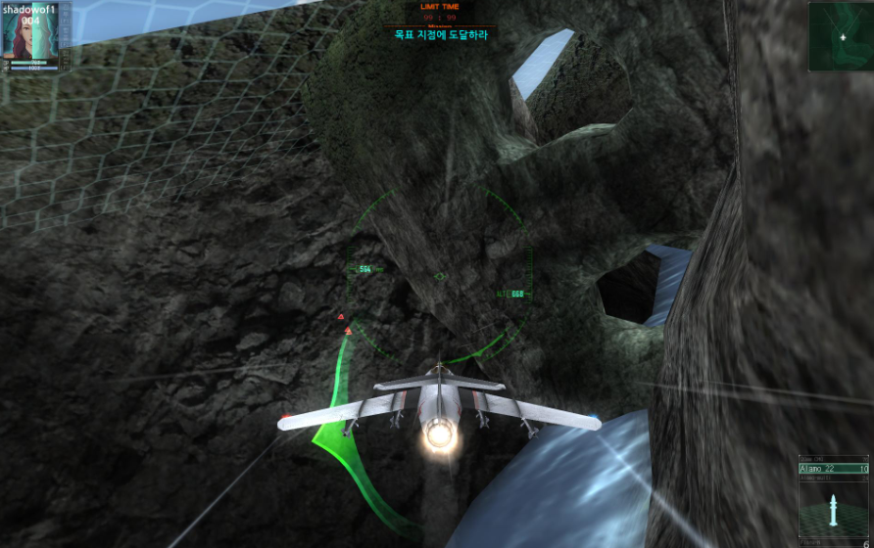

비행물체(주인공)을 카메라가 뒤에서 바라보고 있어서 3인칭의 시점으로 주인공의 위치와 충돌할 수 있는 장애물들의 범위를 눈으로 보여준다. 그림처럼 좌우에 벽이 존재해서 주인공이 갑자기 이상한 곳으로 가는 것을 방지하며, 천장의 경우 뚫려 있어서 위를 볼 수는 있지만 특정 높이에 다다르면 더 이상 올라가지 못하게 한다.

목표지점에 도달하면 게임을 클리어하게 된다.

4. 역할 분담 및 스케쥴

4-1 역할분담

|  |  |
| --- | --- |
| 윤혜림 | 프레임워크, 맵, 장애물 오브젝트  주인공 캐릭터 |
| 황신필 | 조명, 맵, 장애물 오브젝트  사운드 |

4-2 스케쥴

|  |  |
| --- | --- |
| 개발 기간 | 개발 계획 |
| 1주차(1월 14일- 11월 24일) | 게임 프레임워크, |
| 2주차(11월 25일 -12월 2일) | 맵, 카메라 무빙  장애물 오브젝트 |
| 3주차(12월 3일 - 12월 9일) | 조명, 캐릭터 입력, 캐릭터 컨트롤 |
| 4주차(12월 10일 – 12월 16일) | 사운드, 디버깅, Q/A작업 |